

实验报告

课程名称： 电子线路设计训练专题实验
姓名： 周湛昊
学院： 电信学部
班级： 自动化2305
学号： 2233712088

2025年10月28日

目录
一、实验内容 3
二、硬件部分 3
1. 硬件原理框图 3
2. LCD显示模块………................................................................4
3. 键盘模块 4
4. 数码管显示模块 4
5. 蜂鸣器模块 4
6. 继电器模块 5
三、软件部分 5
- 流程图 5
- 主要函数功能 6
四、运行结果 7
- 密码输入 7
- 密码正确 7
- 密码错误................................................................................8
4. 锁定 8
5. 设置密码……………………………………………………………………..9
五、实验总结 9
六、附录（包括电子线路系统原理图、程序代码等）………………….9

一、实验内容
要求采用单片机作为控制系统的核心部件，按键输入4位密码（用4*4矩阵键盘组成0~9数字键、确认键、删除键、密码设置键等），数码管显示数字键键值，液晶屏显示密码输入提示字符串或中文、显示输入的密码，当4位密码输入结束时按下确认键，密码正确开锁（开锁动作模拟用继电器或直流电动机）；密码错误，蜂鸣器鸣响报警（设计某一音乐作为报警铃声）；密码错误3次，锁死需重置密码。
二、硬件部分
1. 硬件原理框图
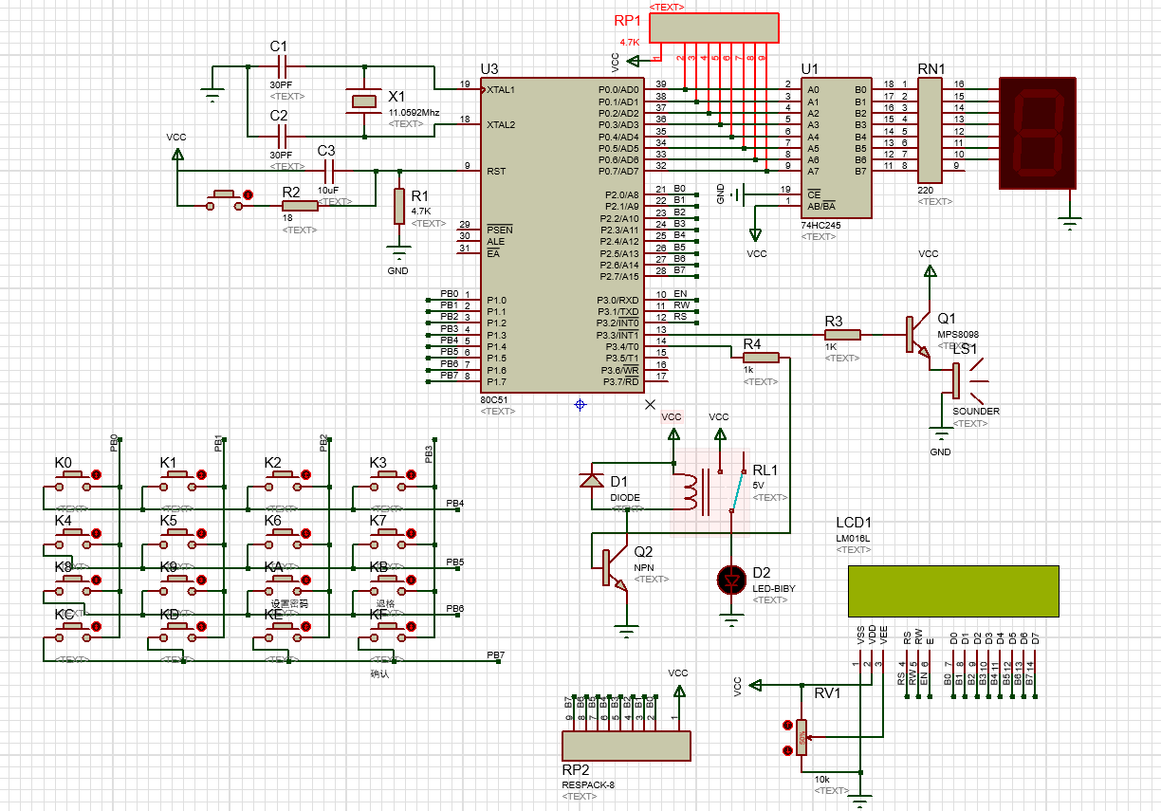
2. LCD显示模块原理
显示密码输入提示、状态信息及密码
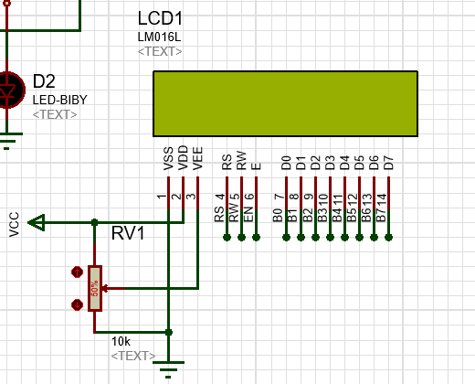
3. 键盘模块
K0-K9控制0–9数字输入、KA设置密码、KB退格、KF确认。
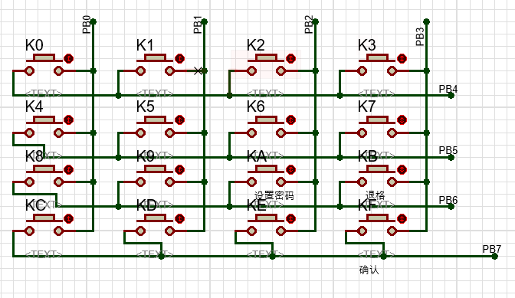
4. 数码管显示模块
显示当前输入的数字
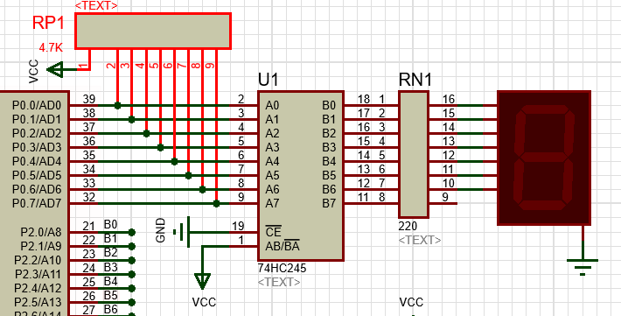
5. 蜂鸣器模块
连接在P3.3，通过定时器中断实现报警音乐播放
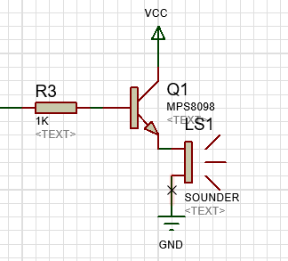
6. 继电器模块
连接在P3.4，实现开锁功能
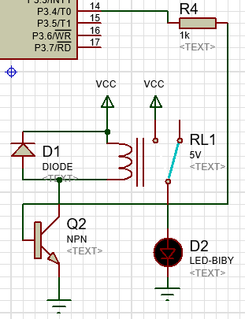
三、软件部分
1. 流程图
密码验证与解锁流程：
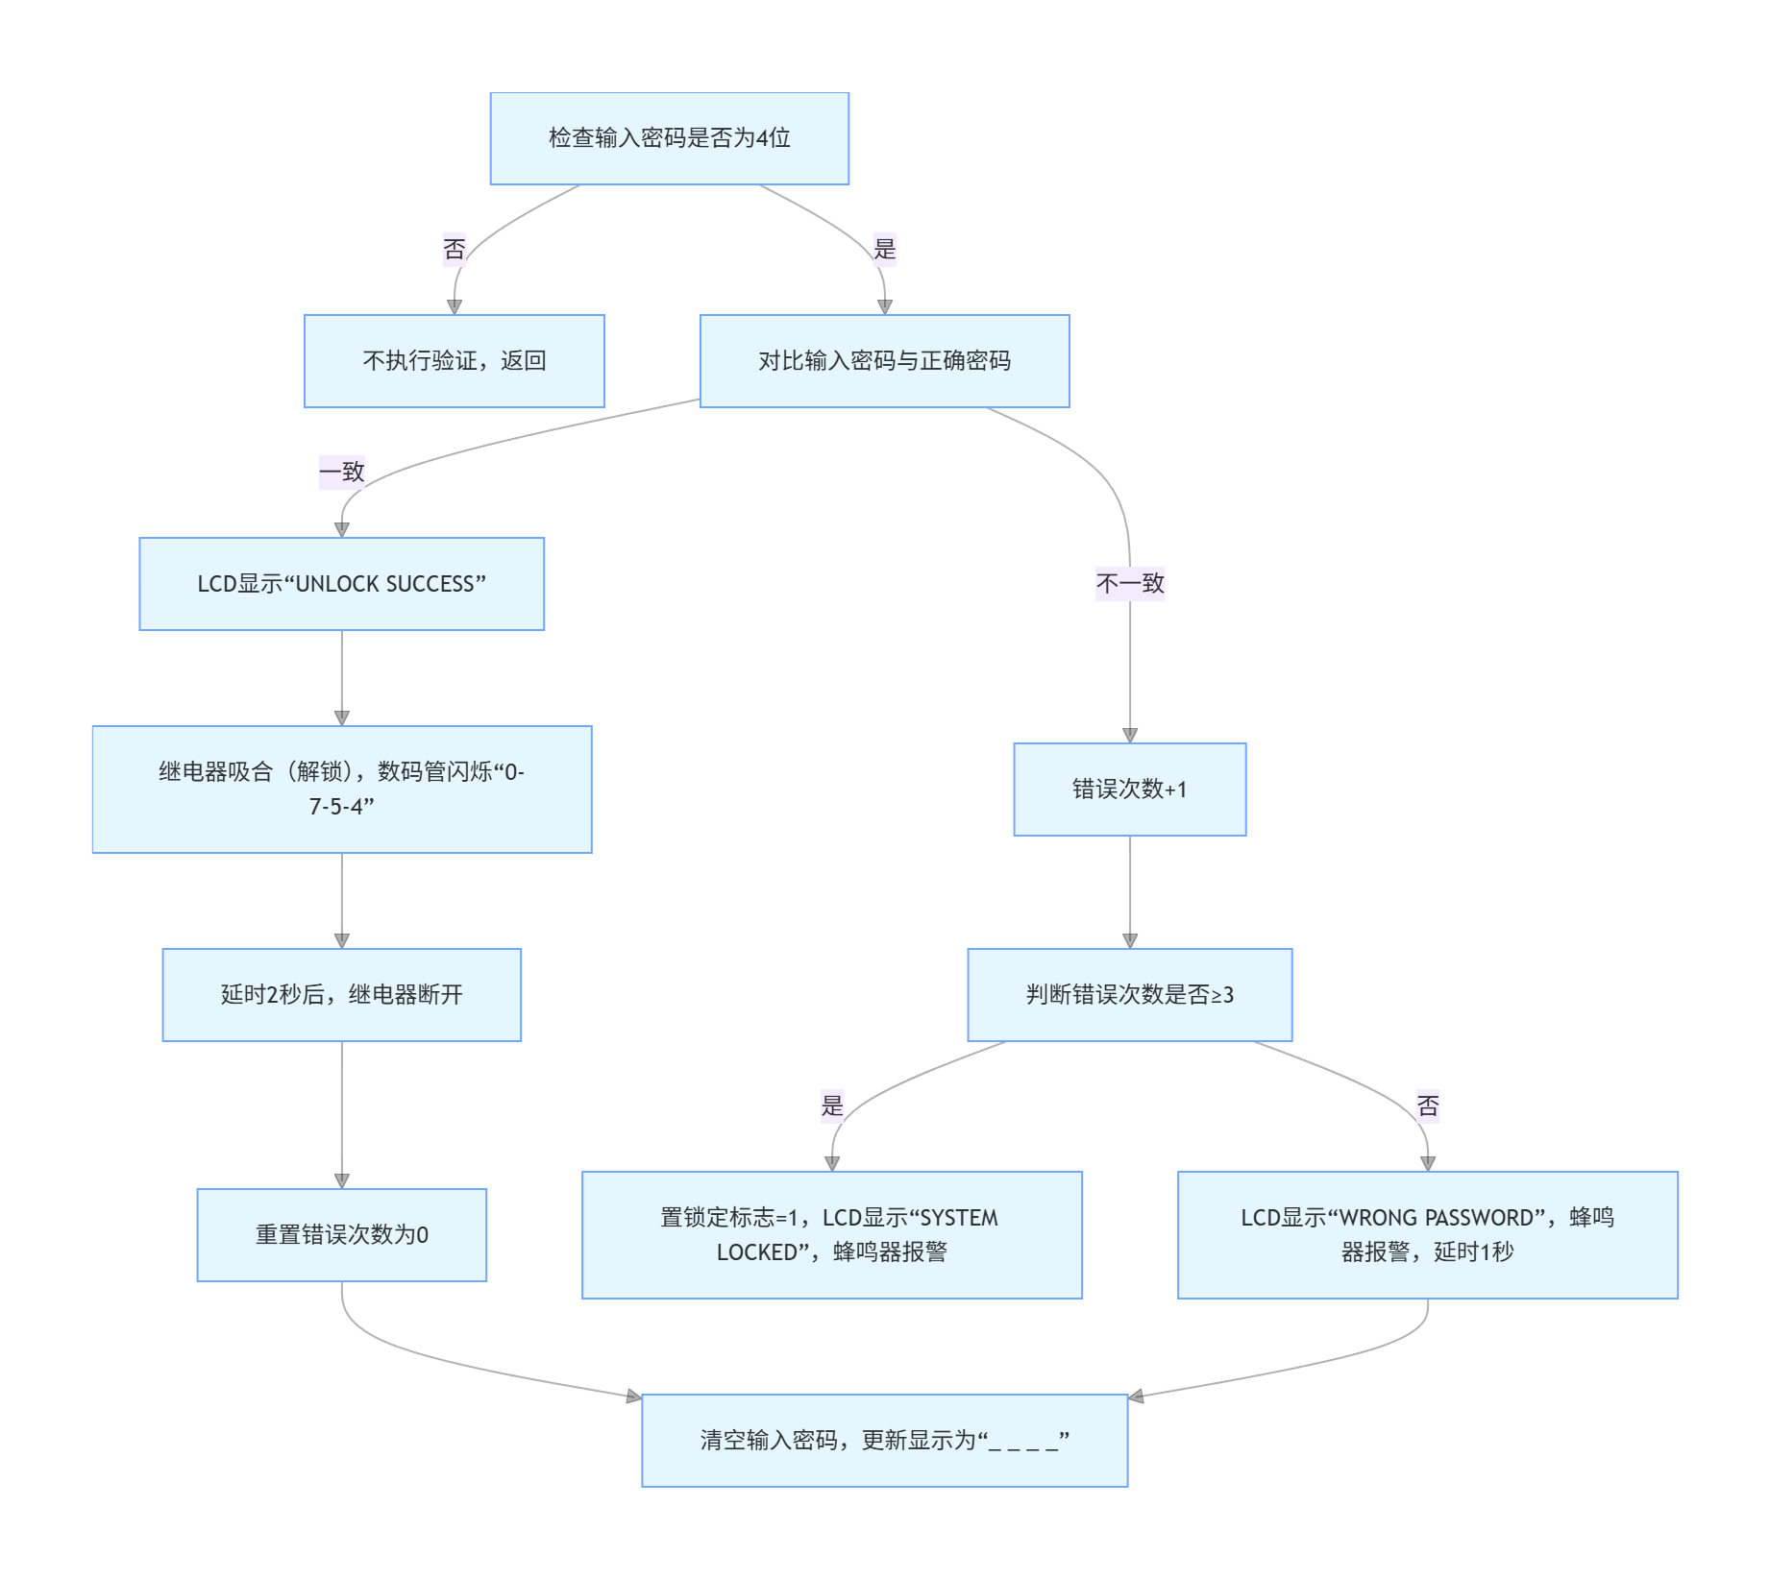
密码修改流程：
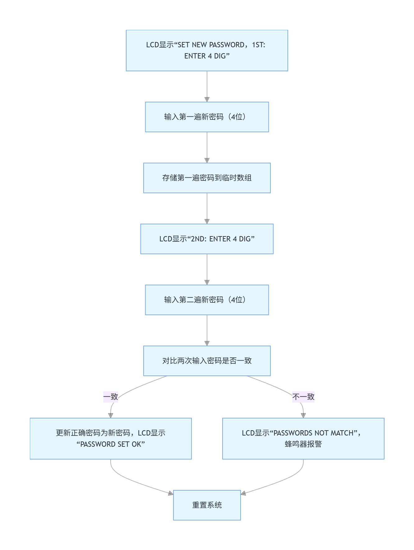
2. 主要函数功能
（1）显示控制：
LCD 负责文字提示（如输入 / 解锁 / 错误信息），密码显示为 “*”（已输入）或 “_”（未输入）。
数码管实时显示当前输入的单一位密码（输入第 1 位时显示第 1 位，输入完成后保持最后一位）。
（2）蜂鸣器控制：
密码错误或者密码不匹配时，播放AlarmMusicData数组中的报警音乐。
解锁时无音乐，仅通过继电器吸合和数码管闪烁提示。
（3）锁定机制：
连续 3 次密码错误后，系统锁定，仅能通过 “设置键（A 键）” 重置解锁，防止暴力破解。
四、运行效果
1. 密码输入
LCD显示“ENTER PASSWORD”
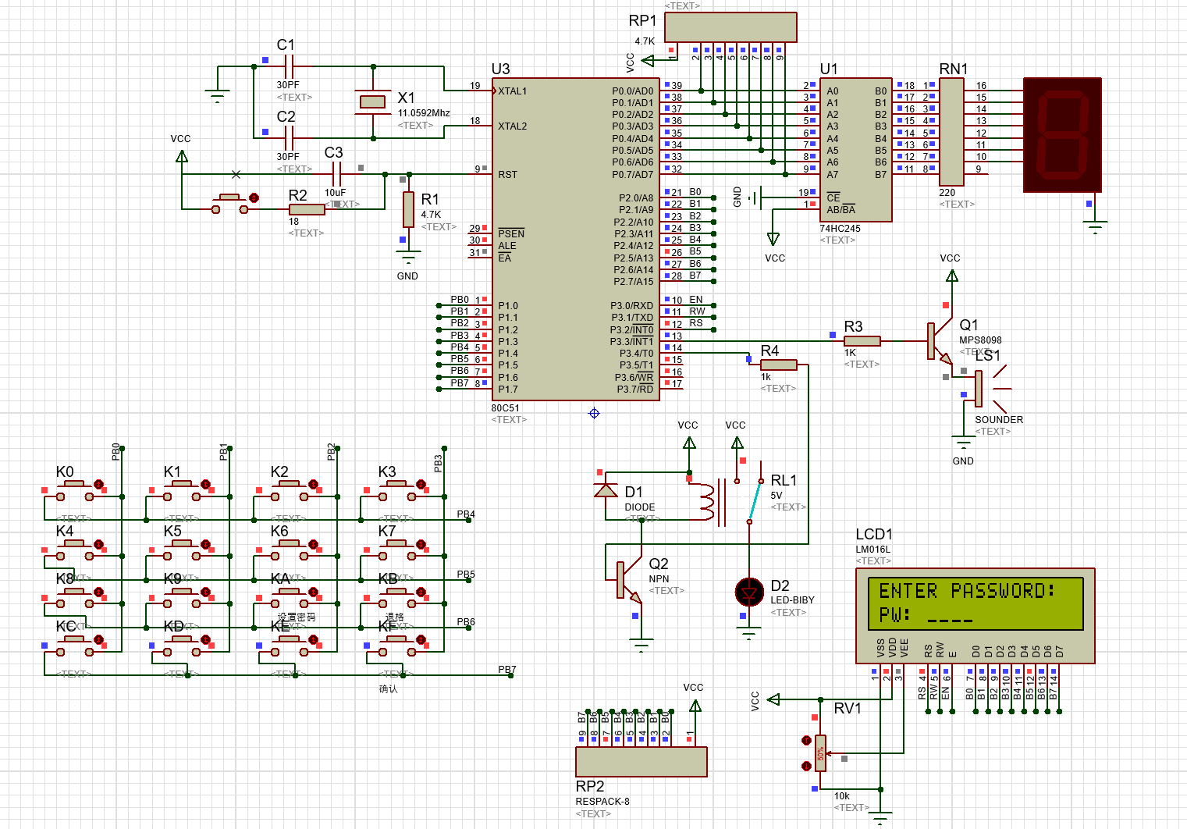
2. 密码正确
LCD显示“UNLOCK SUCCESS”
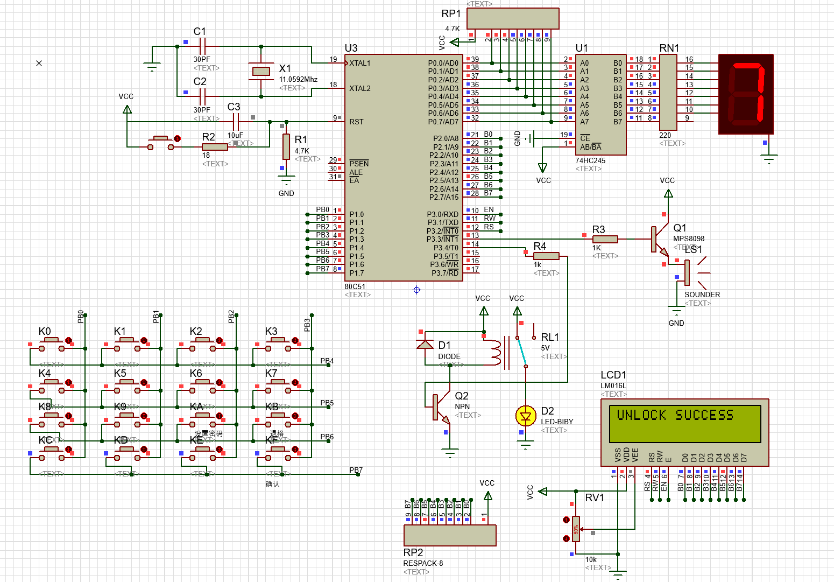
3. 密码错误
LCD显示“WRONG PASSWORD”，播放音乐
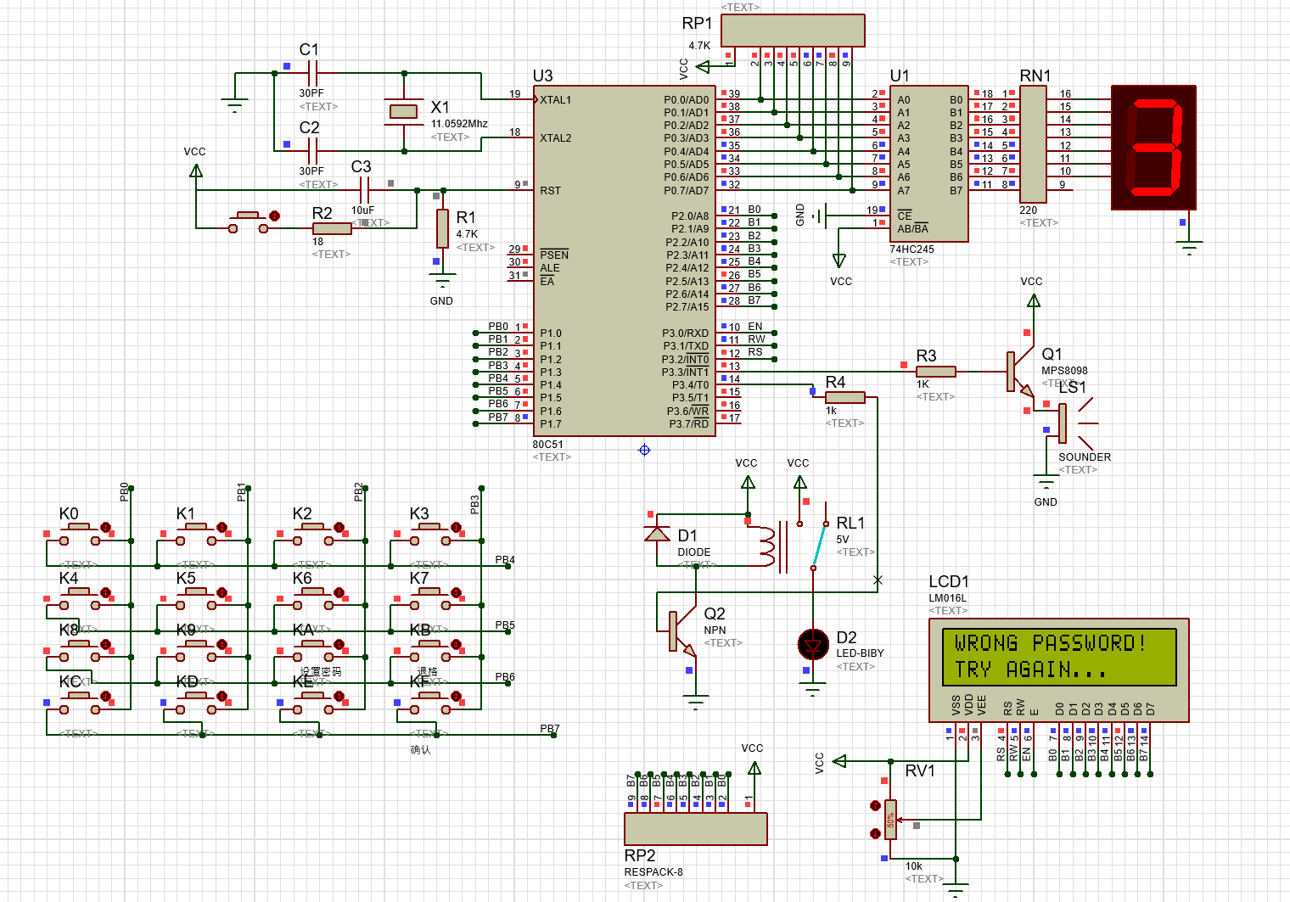
4. 锁定
错误3次后显示“SYSTEM LOCKED”，按KA重置
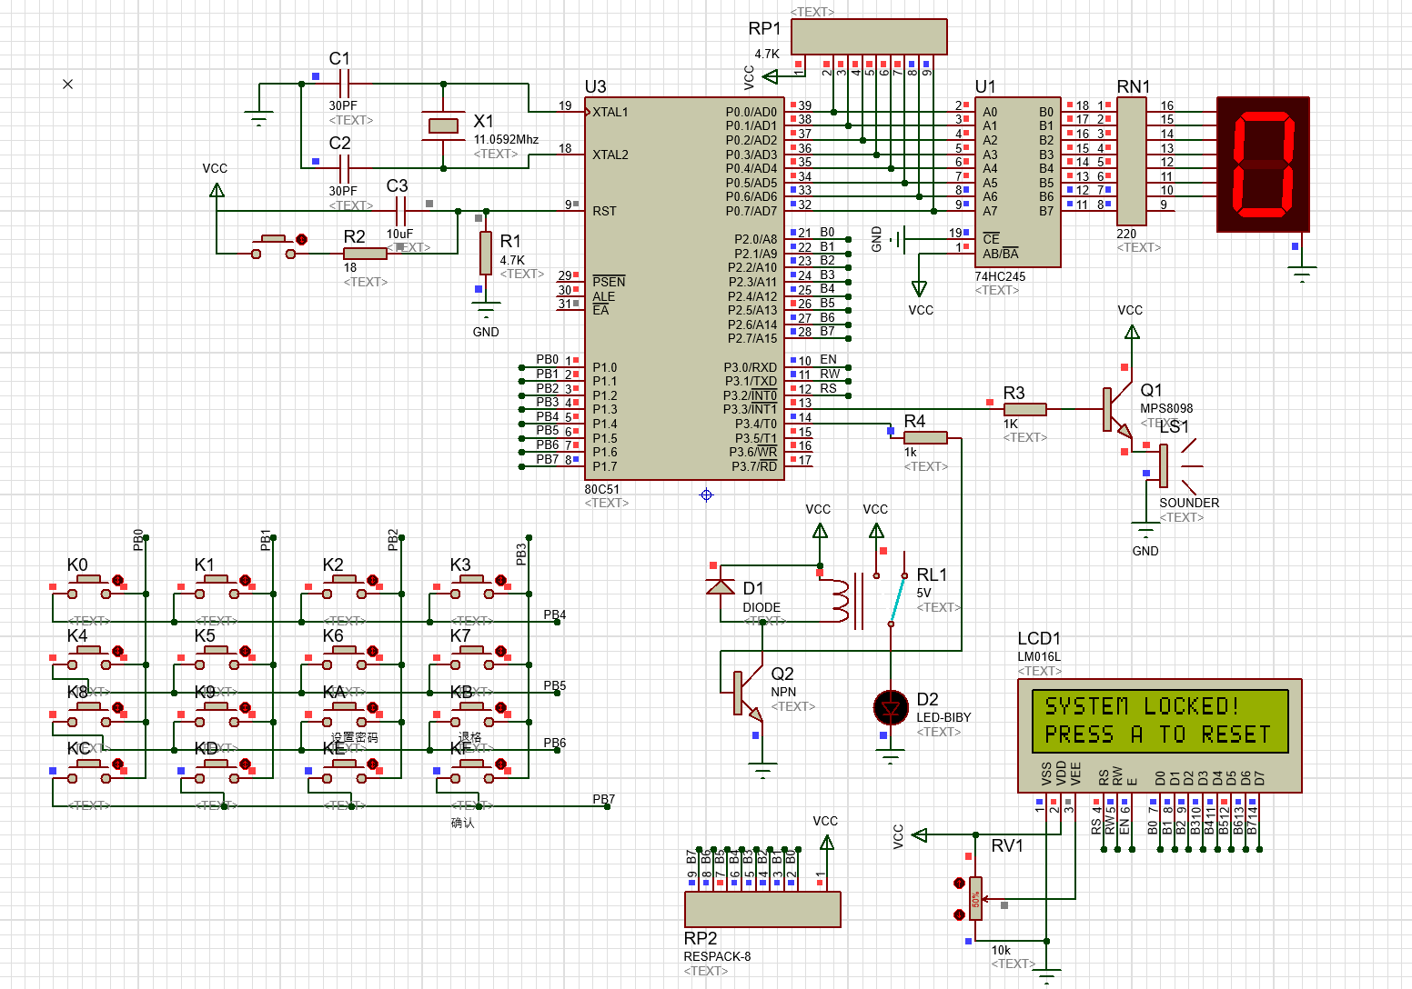
5. 设置密码
显示“SET NEW PASSWORD”，输入两次即可设置密码
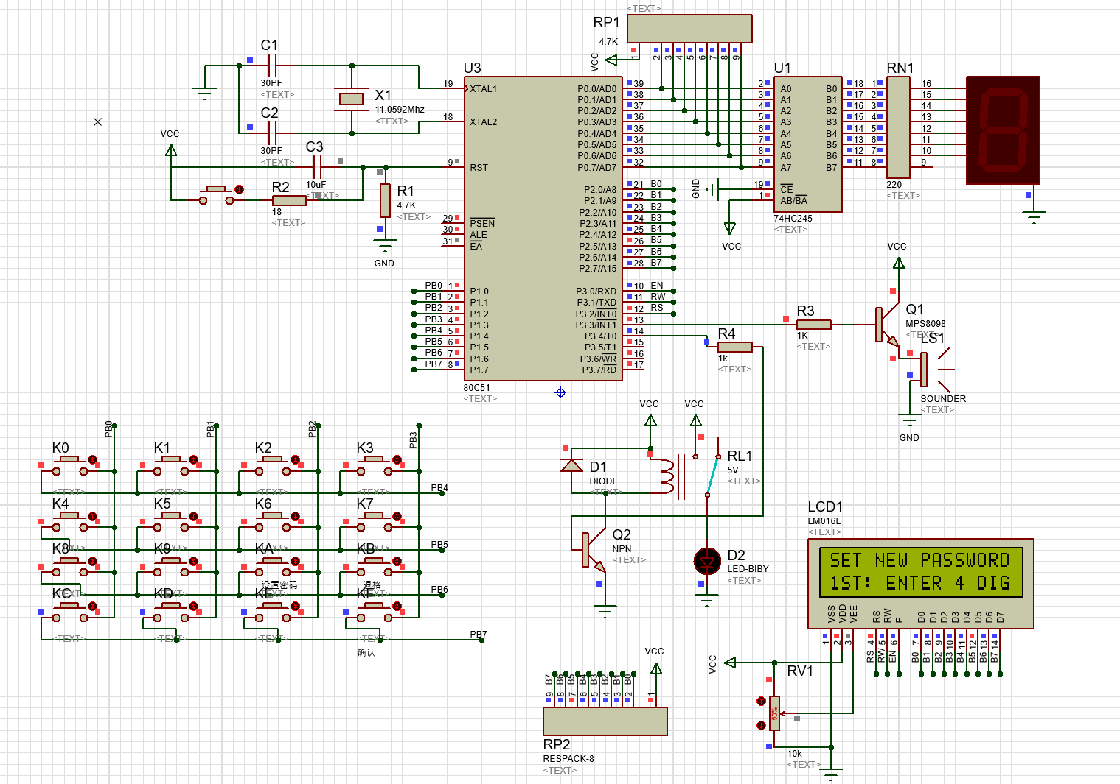
五、实验总结
通过本次实验，学会了 Proteus与Keil的基本功能使用，以及80C51单片机的控制方法，学会了控制LCD、数码管、蜂鸣器等各种外设，通过仿真联调提高了理论与实际结合的能力。
六、附录（包括电子线路系统原理图、程序代码等）
见同一目录文件夹

